ΘΕΜΑ 4^{ο}

4.1.α. Πώς ονομάζεται το κτίριο της εικόνας, ποιος το σχεδίασε και για ποιο γεγονός;
(μον.6)

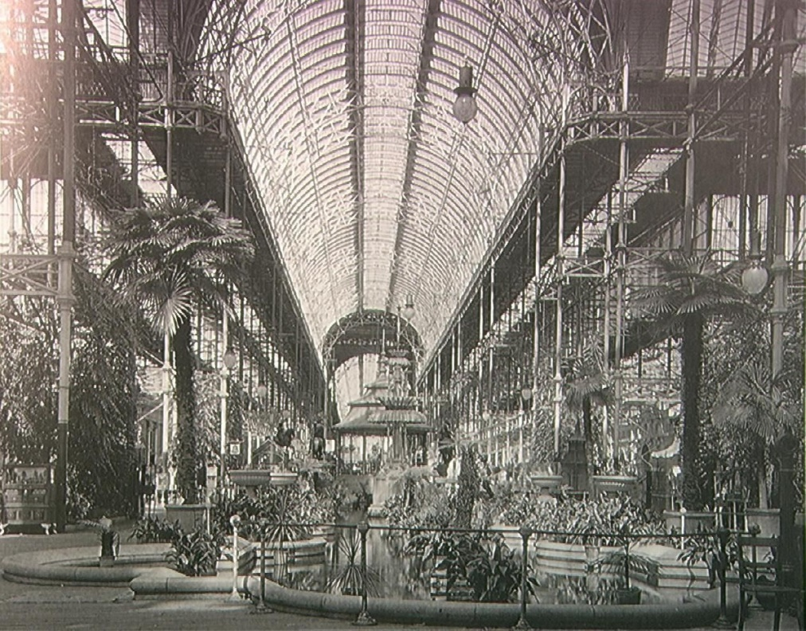

β. Ποια τεχνική θεωρήθηκε νεωτερισμός στο σχεδιασμό και την κατασκευή του; (μον.6)
γ. Ποια είναι η καινοτόμος ιδέα της κατασκευής του κτιρίου, η οποία προκάλεσε έντονους προβληματισμούς στους συντηρητικούς υποστηρικτές των διάφορων στιλ, αλλά και στους πρωτοπόρους της τεχνολογικής ανάπτυξης; (μον.13)
Μονάδες 25

